**PONTIFÍCIA UNIVERSIDADE CATÓLICA DE MINAS GERAIS**

**PUC Minas Virtual**

**Pós-graduação *Lato Sensu* em Arquitetura de *Software* Distribuído**

Projeto Integrado

Relatório Técnico

Sistema de Controle de Infrações de Trânsito

Guilherme Medina Castello

Belo Horizonte

Junho de 2023.

# Projeto Integrado – Arquitetura de Software Distribuído

**Sumário**

Projeto Integrado – Arquitetura de Software Distribuído 2

1. Introdução 3

2. Especificação Arquitetural da solução 5

2.1 Restrições Arquiteturais 5

2.2 Requisitos Funcionais 5

2.3 Requisitos Não-funcionais 6

2.4 Mecanismos Arquiteturais 6

3. Modelagem Arquitetural 7

3.1 Diagrama de Contexto 7

3.2 Diagrama de Container 8

3.3 Diagrama de Componentes 8

4. Avaliação da Arquitetura (ATAM) 9

4.1 Análise das abordagens arquiteturais 10

4.2 Cenários 10

4.3 Evidências da Avaliação 11

5. Avaliação Crítica dos Resultados 12

6. Conclusão 13

Referências 14

## Introdução

A cada ano que passa, cresce o número de pessoas habilitadas a conduzir veículos automotores, bem como a frota de veículos em circulação no país. Em um cenário onde o trânsito é cada vez mais complexo, aumentam a possibilidade de acidentes, especialmente com vitimas, e as transgressões as leis estabelecidas no país. Neste cenário se faz necessário a utilização de mecanismos que auxiliem na educação dos condutores, seja por campanhas de conscientização e treinamentos, seja através de multas e penalidades.

O Código de Trânsito Brasileiro prevê a aplicação de multas e processos administrativos como forma educar os condutores. Porém sem um sistema informatizado, esse controle se torna extremamente complexo, suscetível a erros e a possíveis impunidades. Também torna difícil a tomada de decisão para campanhas de conscientizações, pois uma vez que a informação necessária é incorreta ou, muitas vezes, inexistente.

Este cenário, que se apresenta cada vez mais complexo, motivou a elaboração de um sistema de controle de infrações de trânsito que auxilia na fiscalização, na otimização de processos e que fornece as informações necessárias para que o poder público possa tornar a aplicação da lei mais ágil, com menos erros, tendo todas as informações necessárias para a tomada de decisão, e com isso torne o trânsito brasileiro mais seguro.

O objetivo principal deste trabalho é apresentar um projeto arquitetural para um sistema de controle de infrações de trânsito que auxilie a gestão da informação gerada a partir de autos de infração de trânsito aplicados por agentes, bem como a instauração de processos administrativos previstos no Código de Trânsito Brasileiro.

Este trabalho tem os seguintes objetivos específicos:

* Especificar o modelo arquitetural proposto através de requisitos, restrições e mecanismos arquiteturais;
* Apresentar a documentação da arquitetura proposta através de diagramas de contexto, containeres e componentes através do modelo C4;
* Avaliar a arquitetura proposta com o modelo ATAM;

## Especificação Arquitetural da solução

## Restrições Arquiteturais

R1: O sistema deve ser baseado em micros serviços.

R2: As APIs devem seguir o padrão Restful (Exceto com sistema nacional

R3: O sistema deve utilizar mecanismos de filas para processamento assíncrono.

R4: Cada micro serviço deve ter seu próprio banco de dados.

## Requisitos Funcionais

|  |  |  |  |
| --- | --- | --- | --- |
| **ID** | **Descrição Resumida** | **Dificuldade (B/M/A)\*** | **Prioridade**  **(B/M/A)\*** |
| RF01 | O usuário deve poder acessar o sistema através de usuário e senha. | B | M |
| RF02 | O usuário deve poder alterar/recuperar a senha para acesso ao sistema. | B | M |
| RF03 | O sistema deve permitir acesso compatível com o perfil do usuário logado. | B | M |
| RF04 | O sistema deve possibilitar a manutenção de um cadastro de artigos conforme Código de Trânsito Brasileiro. | B | B |
| RF05 | O agente de trânsito deve poder cadastrar infrações de trânsito. | M | A |
| RF06 | O agente de trânsito deve poder visualizar/editar as infrações cadastradas por ele. | M | A |
| RF07 | O servidor do Órgão de Trânsito deve poder visualizar/editar as infrações incluídas por seus agentes. | M | A |
| RF08 | O sistema deve instaurar de forma automática processos administrativos por somatório de pontos de acordo com o Código de Trânsito Brasileiro. | A | A |
| RF09 | O sistema deve instaurar de forma automática processos administrativos por infração específica de acordo com o Código de Trânsito Brasileiro. | A | A |
| RF10 | O sistema deve permitir a visualização dos processos administrativos instaurados. | M | A |
| RF11 | O sistema deve ser integrado ao sistema nacional de infrações para envio de infrações cadastradas por agentes de trânsito. | A | A |
| RF12 | O sistema deve ser integrado ao sistema nacional de infrações para recebimento de infrações cadastradas para os condutores do seu estado. | A | A |

## Requisitos Não-funcionais

|  |  |  |
| --- | --- | --- |
| **ID** | **Descrição** | **Prioridade**  **B/M/A** |
| RNF01 | O sistema deve ser compatível com nos principais navegadores de mercado (Edge/Chrome/Firefox) | A |
| RNF02 | A aplicação móvel deve ser nativa Android, compatível com a versão 7 ou superior. | A |
| RNF03 | O sistema deve ser protegido contra acessos não autorizados. | A |
| RNF04 | O sistema deve ser resiliente a falhas. | A |
| RNF05 | O sistema deve permitir um fácil escalonamento horizontal e vertical. | M |
| RNF06 | A comunicação na rede deve ser criptografada. | M |

## Mecanismos Arquiteturais

|  |  |  |
| --- | --- | --- |
| **Análise** | ***Design*** | **Implementação** |
| Persistência | ORM | Hibernate/Spring Data |
| Front end | Single Page Application | Angular |
| Back end | Microsserviços | Java/Springboot |
| Mobile | MVVM | Android/Kotlin |
| Integração | Restful Web Services | Spring WebFlux |
| Autorização/Autenticação | OAuth/LDAP | Azure Active Directory/ Spring Security |
| Log do sistema | Logging Framework | Slf4j |
| Observabilidade | Plataforma | Elastic Stack |
| Monitoramento | Plataforma | Prometheus/Grafana |
| Teste de Software | TDD/BDD | JUnit/ Cucumber |
| Resiliência/Tratamento a falhas | Retry/ Circuit Breaker/ Timeout/ Fallback/ Engenharia do Caos | Spring Cloud/ Netflix Chaos Monkey |
| Comunicação | Filas de mensagens | RabbitMQ |
| Versionamento | Git | Github |
| Deploy | CI/CD | Azure DevOps |
| Documentação de API | Especificação OpenAPI | Swagger |

## Modelagem Arquitetural

Esta seção apresenta a modelagem arquitetural da solução proposta, de forma a permitir seu completo entendimento visando à futura implementação.

Para esta modelagem arquitetural optou-se por utilizar o modelo C4 para documentação de arquitetura de software. Dos quatro níveis que compõem o modelo C4, três serão apresentados nesta seção.

## 3.1 Diagrama de Contexto

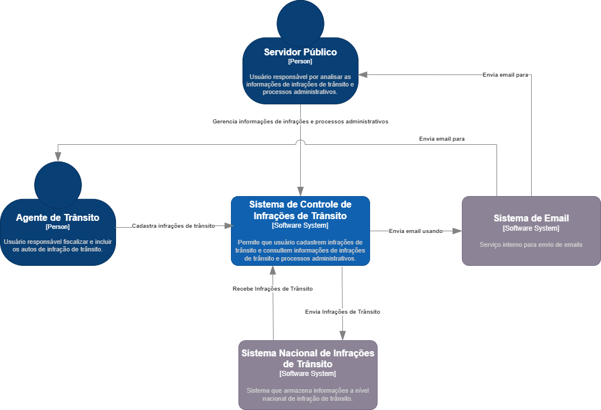

**Figura 1 - Visão Geral do Sistema de Controle de Infrações de Trânsito**

*.*

A figura 1 mostra o contexto no qual o Sistema de Controle de Infração de Trânsito está inserido. De forma geral o sistema terá dois perfis de usuários: Agente de Trânsito e Servidor Público, onde o primeiro será o responsável por realizar a fiscalização do trânsito e quando constatar uma violação as leis de trânsito, cadastrar uma infração uma infração, já o segundo é responsável por fazer o gerenciamento e análise das informações incluídas pelos agentes e que foram geradas a partir das infrações cadastradas pelos agentes.

O sistema também deverá ser integrado com o Sistema Nacional de Infrações, para que seja possível enviar e receber infrações cadastradas em outras unidades da federação.

## 3.2 Diagrama de Container

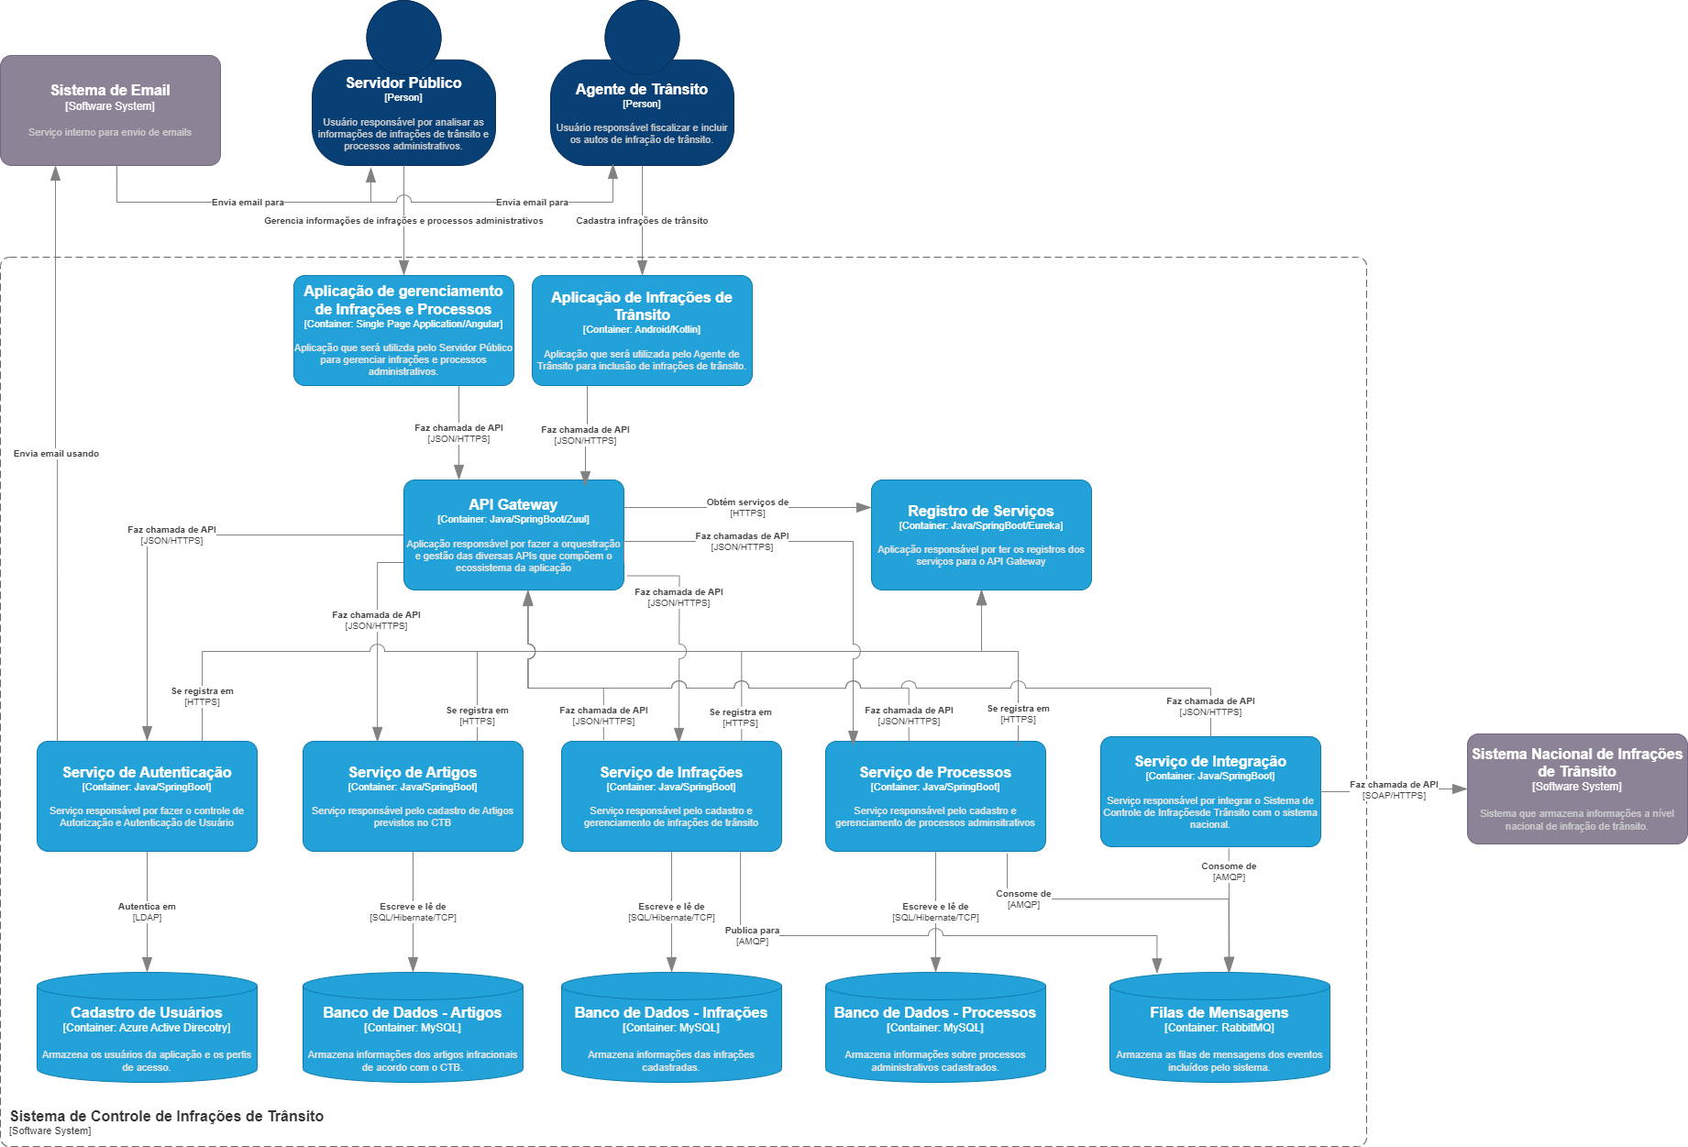

**Figura 2 –Visão dos containers que compõem o Sistema de Controle de Infrações de Trânsito**

A figura 2 apresenta os containers do Sistema de Controle de Infrações de Trânsito, bem como se dá a comunicação entre eles.

Os containers que os usuários irão interagir diretamente serão as interfaces do sistema e foram divididos em duas aplicações distintas. Enquanto o Servidor Público utiliza a aplicação de gerenciamento infrações e processos, o Agente de Trânsito irá utilizar a aplicação móvel para inclusão de infrações.

Todas as requisições serão feitas através de um API Gateway, com uso de protocolo HTTPS e no padrão Restful/JSON. Esse API Gateway irá rotear as requisições para os micros serviços adequados.

Cada micro serviço terá uma responsabilidade distinta dentro do contexto da aplicação e terá uma base de dados isolada dos demais micros serviços. Todos eles deverão se registrar em um registro de serviços, o qual irá fornecer um ponto único para o API Gateway obter informações dos serviços disponíveis.

O serviço de autenticação será responsável por fornecer mecanismos de autenticação e autorização para os usuários e serviços do sistema. Ele contará com integração ao Active Directory, para unificar o a base de dados dos usuários com demais sistemas utilizados pelos mesmos.

O serviço de infrações é responsável pelo cadastro e gerenciamento das infrações. Sempre que uma infração for incluída no sistema, além de persistir a informação em banco de dados, o serviço irá enviar um evento para a fila de mensagens, desta forma os outros serviços serão notificados deste evento e poderão realizar ações específicas.

O serviço de processos que tem a responsabilidade de inclusão dos processos administrativos, será acoplado em uma fila de mensagens e a cada evento recebido nesta fila, poderá analisar a informação e então incluir um novo processo administrativo por pontuação ou por infração específica.

A comunicação com o Sistema Nacional de Infrações de Trânsito será responsabilidade do serviço de integração, que também está ligado a fila de mensagens, e poderá enviar a informação para o sistema de destino. Também está previsto nesse serviço o recebimento de infrações vindas do sistema nacional, nesse caso o serviço irá realizar a requisição para incluir uma nova infração utilizando o serviço de infrações.

O serviço de artigos será responsável pelo cadastro geral de artigos segundo o Código de Trânsito Brasileiro. Ele também será responsável por prover informações que permitam com que o serviço de processos possa identificar se uma infração poder ser utilizada para compor um processo administrativo, seja por pontuação ou por infração específica.

## 3.3 Diagrama de Componentes

Para uma melhor visualização e entendimento dos componentes do sistema, foi decidido criar um diagrama de componentes para cada um dos containers mais complexos do sistema. Os containers API Gateway, Registro de Serviços e das interfaces de usuários não serão detalhados em forma de diagrama de componentes por terem uma complexidade menor ou por serem compostos apenas por um componente dentro da arquitetura proposta.

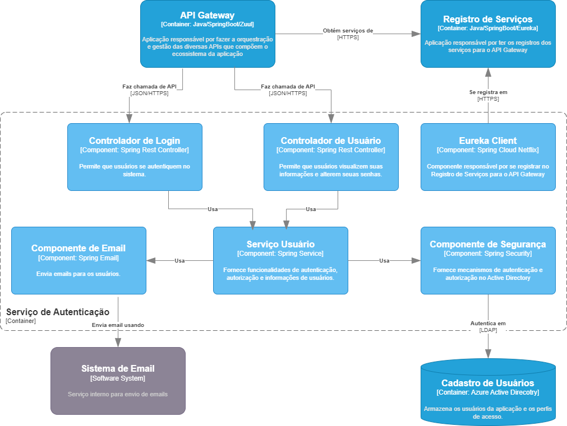

**Figura 3 –Visão dos componentes do container do Serviço de Autenticação**

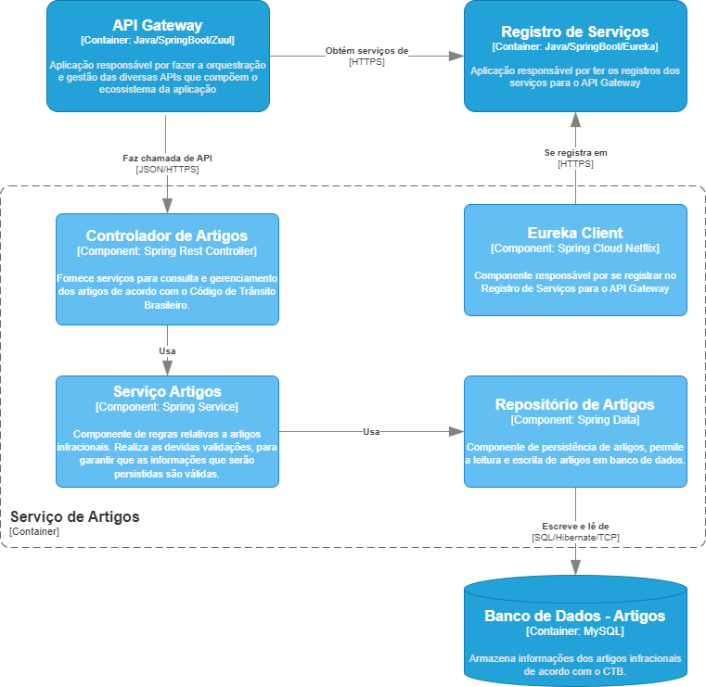

**Figura 4 –Visão dos componentes do container do Serviço de Artigos**

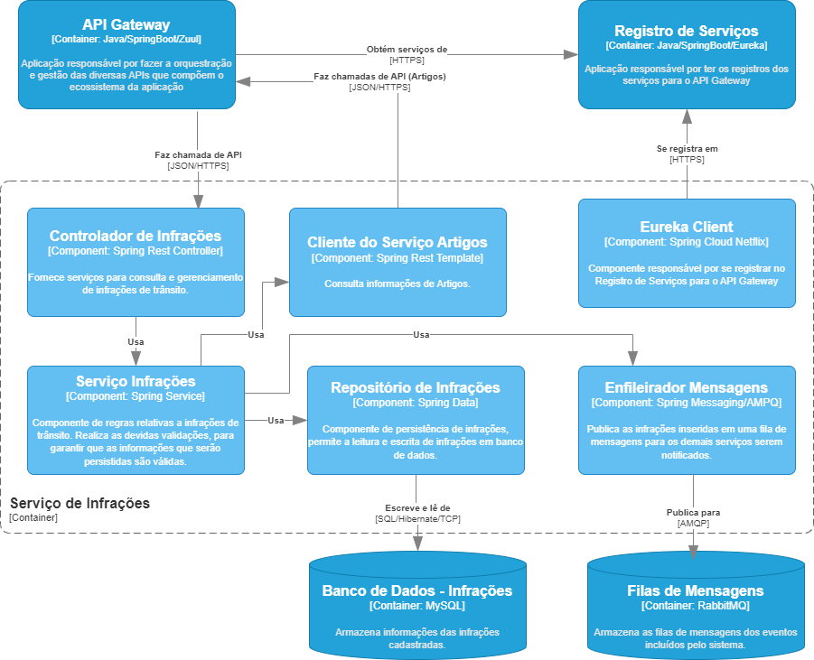

**Figura 5 –Visão dos componentes do container do Serviço de Infrações**

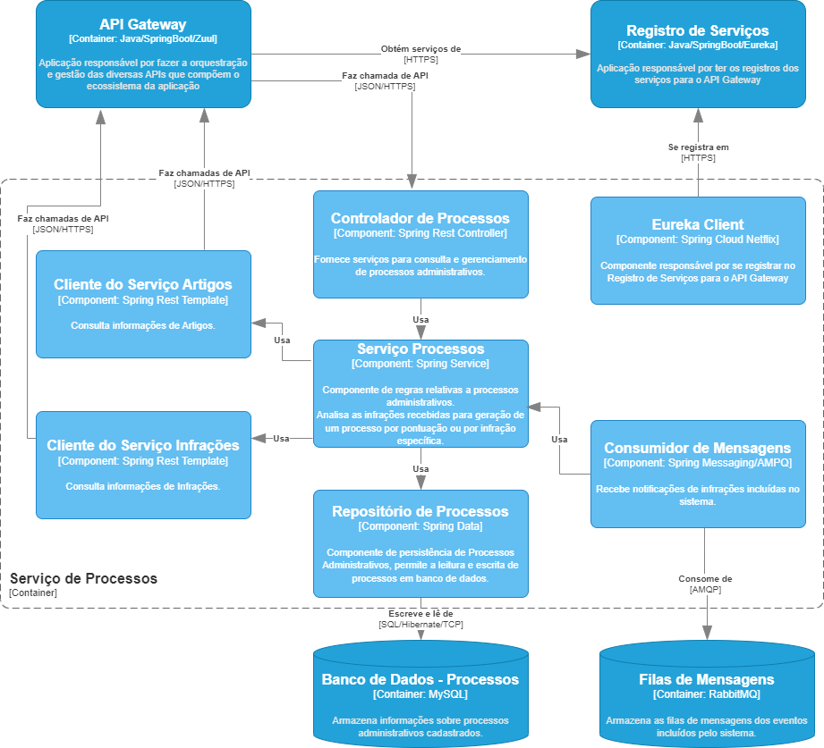

**Figura 6 –Visão dos componentes do container do Serviço de Processos**

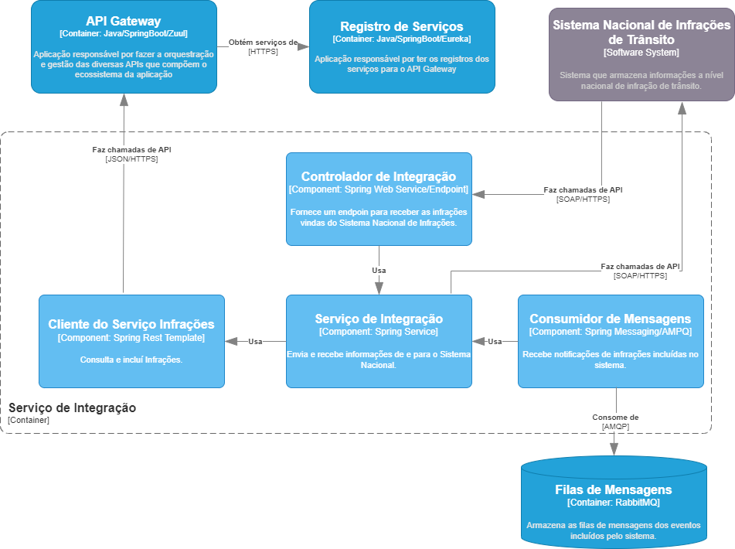

**Figura 7 –Visão dos componentes do container do Serviço de Integração**

A arquitetura proposta para o sistema prevê a implementação de um API Gateway , com um registro de serviços, para que todo o tráfego de requisições HTTPS/REST ocorra de forma centralizada e que um microsserviço não precise necessáriamente saber o endereço exato dos demais.

Adotar uma arquitetura baseada em microsserviços, com bancos de dados independentes e comunicação via HTTPS e REST, trará benefícios significativos ao sistema. Nessa abordagem, cada microsserviço é responsável por uma função específica do sistema, permitindo uma maior modularidade, escalabilidade e flexibilidade. Com bancos de dados independentes para cada microsserviço, temos a vantagem de isolamento e autonomia, o que evita que uma falha em um serviço afete os outros. Além disso, cada serviço pode escolher o banco de dados mais adequado às suas necessidades, otimizando o desempenho e a eficiência do sistema como um todo. A comunicação entre os microsserviços ocorre por meio de HTTPS e REST, garantindo segurança, confiabilidade e interoperabilidade. O uso do HTTPS (Protocolo de Transferência de Hipertexto Seguro) criptografa as informações transmitidas, protegendo-as de interceptações indesejadas. Enquanto isso, o padrão REST (Representational State Transfer) oferece uma abordagem simples e padronizada para a troca de dados entre os serviços, facilitando a integração e a comunicação eficiente entre eles. Essa combinação de microsserviços com bancos de dados independentes e comunicação via HTTPS e REST promove uma arquitetura robusta, modular e altamente escalável, permitindo um desenvolvimento ágil e uma evolução contínua do sistema.

Cada microsserviço será projetado utilizando arquitetura em camadas, onde a quantidade é definida de acordo com a necessidade específa de cada um. Essa abordagem tem como vantagem a clara separação de responsabilidades e a modularidade, facilitando a manutenção e o desenvolvimento evolutivo do sistema.

A arquitetura proposta também prevê o uso de filas de mensagens juntamente com o padrão de coreografia em microsserviços. Esses aspectos trazem benefícios significativos para o sistema. A combinação de filas de mensagens e padrão de coreografia em microsserviços torna a arquitetura proposta resiliente, escalável e flexível. Ela permite que o sistema seja capaz de lidar com cargas de trabalho variáveis e fornecer uma melhor experiência aos usuários.

Ao adotar filas de mensagens podemos estabelecer uma comunicação assíncrona entre os microsserviços. Isso permite que os serviço de infrações publique mensagens em uma fila, enquanto outros serviços, processos e integração, se inscrevam nessa fila para processar as mensagens de acordo com suas responsabilidades. Essa abordagem desacopla os serviços, tornando-os independentes e flexíveis em relação ao tempo de processamento e disponibilidade. Além disso, as filas de mensagens garantem uma melhor tolerância a falhas, uma vez que as mensagens são armazenadas e podem ser processadas posteriormente, mesmo em situações de indisponibilidade temporária de um serviço.

Em relação ao padrão de coreografia, cada microsserviço é responsável por sua própria lógica de negócios e colabora com outros serviços por meio de eventos e mensagens. Em vez de ter um microsserviço orquestrando o fluxo de trabalho completo, cada serviço reage a eventos e toma ações com base neles. Esse padrão permite uma maior autonomia dos serviços e simplifica a evolução e a manutenção do sistema, uma vez que cada serviço pode ser atualizado ou substituído independentemente dos outros.

Conforme os diagramas apresentados nas figuras 3 a 7, as entidades participantes da saução são:

* **Componente API Gateway:** Presente em todas as figuras, o API Gateway desempenhará um papel fundamental na orquestração e gestão das diversas APIs que compõem o ecossistema da aplicação. Ao centralizar a entrada de todas as solicitações, o API Gateway fornecerá uma interface unificada para os clientes, permitindo o acesso simplificado a funcionalidades e serviços específicos. Além disso, o API Gateway será responsável por gerenciar aspectos cruciais, como autenticação, autorização, segurança e monitoramento de tráfego, garantindo um alto nível de segurança e controle ao sistema como um todo. Essa arquitetura baseada em API Gateway tornará o desenvolvimento, a manutenção e a expansão do sistema mais ágeis e escaláveis, proporcionando uma experiência otimizada e confiável aos usuários finais.
* **Componente Registro de Serviços:** Presente em todas as figuras, o registro de serviços desempenha um papel fundamental no contexto de um API Gateway. Ao implementar um API Gateway, é essencial ter um registro centralizado que permita o gerenciamento e a descoberta de serviços disponíveis na arquitetura. O registro de serviços é responsável por coletar informações sobre os diferentes microsserviços existentes no sistema e fornecer um ponto de entrada único para o API Gateway rotear as solicitações.
* **Componente Eureka Client:** Fará o registro do microsserviço no registro de serviços.
* **Componente de Email:** Presente na figura 3, será responsável por permitir que o sistema se comunique com o provedor de email da organização para envio de emails para os usuários. Ele será utilizado para recuperação e alteração de senha de acesso.
* **Componente de Segurança:** Será o componente responável por integrar o sistema com Active Directory para autenticação e autorização dos usuários no sistema.
* **Componentes Controladores (Login, Usuário, Artigos, Infrações e Procesos):** serão os componentes responsáveis por lidar com as requisições HTTPS/REST recebida em cada microserviço.
* **Componentes Serviço (Usuário, Artigos, Infrações, Processos e Integração):** são os componentes que irão conter as regras de negócio de cada microserviço ao qual pertencem.
* **Componentes Repositório (Artigos, Infrações e Processos):** São os componentes responsáveis por fazer a integração com o banco de dados, fornecendo as interfaces necessárias para que o microserviço persista as infromações em banco de dados.
* **Componente Enfileirador de Mensagens:** irá realizar a publicação das infrações incluídas pelo serviço de infrações. Essa mensagem será enviada para uma fila de infrações para serem consumidas pelos demais serviços.
* **Componente Consumidor de Mensagens:** Presente nas figuras 6 e 7, será responsável por receber as notificações de infrações incluídas e então gerar um processo administrativo, no caso do serviço de processos, e enviar a infração para o sistema nacional, caso do serviço de integração.
* **Componentes Cliente (Rest Template):** Presente nas figuras 5, 6 e 7, serão os componente que irão interagir com o API Gateway para obter dados de domino dos demais microserviços.
* **Componente Controlador de Integração:** diferentemente dos demais controladores, essa será especificamente para recebimento das infrações do sistema nacional. Ele irá fornecer um endpoint para que o sistema nacional possa enviar as informações a cerca de infrações inseridas em outros estados para a base estadual de cada unidade da federação.

## Referências

BRASIL. Lei nº 9.503, de 23 de setembro de 1997. Institui o Código de Trânsito Brasileiro. Diário Oficial da União, Brasília, DF, 24 set. 1997. Disponível em: <https://bd.camara.leg.br/bd/bitstream/handle/bdcamara/18141/codigo_transito_8ed.pdf>. Acessado em: 26 jun. 2023

BROWN, Simon, Infoq, “O modelo C4 de documentação para Arquitetura de Software”, publicado em 01/08/2022, disponível em: <https://www.infoq.com.br/articles/C4-architecture-model/>, acessado em: 02/07/2023

TANZU, VmWare, Spring Cloud, Spring.io, publicado em 2022, disponível em: <https://spring.io/projects/spring-cloud>, acessado em: 30/06/2023

Fowler, M. (2002). Padrões de Arquitetura de Aplicações Corporativas. Porto Alegre: Bookman.

RICHARDSON, Chris. Microservices Patterns: With examples in Java. O'Reilly Media, 2018.

Elastic, Elastic Stack, publicado em 2014, disponível em: <https://www.elastic.co/pt/elastic-stack/>, acessedado em 20/06/2023.